杭州钱工机床有限公司新建项目竣工环境
保护验收监测报告
建设单位: 杭州钱工机床有限公司
监测单位：杭州科谱环境检测技术有限公司
2018 年 08 月
目录
十一、附件...............................................................................................................................................4
一、验收项目概况...................................................................................................................................1
二、验收监测依据...................................................................................................................................2
2.1 验收监测目的...........................................................................................................................2
2.2 编制依据...................................................................................................................................2
三、 工程建设情况.................................................................................................................................4
3.1 地理位置及平面布置................................................................................................................4
3.2 建设内容....................................................................................................................................5
3.3 主要原辅材料............................................................................................................................5
3.4 建设项目生产设备....................................................................................................................5
3.5 生产工艺情况介绍....................................................................................................................5
3.6 项目变动情况............................................................................................................................6
四、环境保护设施...................................................................................................................................8
4.1 污染物治理/防治措施...............................................................................................................8
4.2 环保设施投资............................................................................................................................8
4.3 环评批复意见落实情况表........................................................................................................9
五、建设项目环评报告书的主要结论与建议及审批部门审批决定................................................ 10
5.1 建设项目环评报告书的主要结论与建议............................................................................. 10
5.2 审批部门审批决定................................................................................................................. 11
六、 验收执行标准...............................................................................................................................13
6.1 废水......................................................................................................................................... 13
6.2 废气......................................................................................................................................... 13
6.3 总量控制指标......................................................................................................................... 13
七、验收监测内容.................................................................................................................................14
7.1 验收监测内容和频次............................................................................................................. 14
八、质量保证及质量控制.....................................................................................................................15
8.1 监测分析方法......................................................................................................................... 15
8.2 监测仪器分析......................................................................................................................... 15
8.3 人员资质................................................................................................................................. 15
8.4 质量保证及质量控制............................................................................................................. 15
九、验收监测工况.................................................................................................................................17
9.1 验收检测期间运行工况......................................................................................................... 17
9.2 污染物达标排放监测结果..................................................................................................... 17
9.2.1.2 生活污水监测结果评价................................................................................................... 18
十、验收监测结论及建议.....................................................................................................................19
10.1 验收监测结论....................................................................................................................... 19
10.2 建议....................................................................................................................................... 19
十一、附件
环评批复、企业日产量报表、检测报告
杭州钱工机床有限公司新建项目环境保护设施竣工验收监测报告
一、验收项目概况
杭州钱工机床有限公司位于萧山区戴村镇半山村，于 2015 年 4 月 7 日通过
杭州市萧山区环境保护局行政审证，详见附件（萧环建[2015]308 号）。
杭州钱工机床有限公司向杭州市萧山区环境保护局提请环保三同时验收，并
于 2018 年 7 月委托杭州科谱环境检测技术有限公司承担验收监测工作。杭州科
谱环境检测技术有限公司于 2018 年 7 月 17 日至 2018 年 7 月 18 日进行了现场勘
查，并收集相关资料，制定监测方案。根据监测方案杭州科谱环境检测技术有限
公司于 2018 年 7 月 18 日至 2018 年 7 月 19 日组织了本项目的现场监测和实验室
检测工作。通过现场调查与监测，评价该项目的废水、废气排放是否达到国家相
关标准要求；考核该项目环保设施建设、运行情况是否达到设计要求；该项目环
评批复意见落实情况，全面反映环保管理状况并提出存在问题与对策措施。
1
杭州钱工机床有限公司新建项目环境保护设施竣工验收监测报告
二、验收监测依据
2.1 验收监测目的
1、检查项目的环保设施是否按环评和初步设计要求建设完成；
2、检查项目的污染治理是否达到项目环评、初步设计要求；污染物排放是
否符合国家和和地方的污染物排放标准以及污染物总量控制指标的要求；
3、对项目各类环保设施的运行效果进行监测；
4、对企业环境保护管理工作进行检查，对项目的环保设施存在问题提出建
议；
5、通过监测结果分析，指出存在问题并提出整改意见，为环境保护行政主
管部门对该项目竣工环境保护验收提供科学依据。
2.2 编制依据
1、中华人民共和国国务院令第 253 号《建设项目环境保护管理条例》，1998
年 11 月；
2、国家环保总局总局令第 13 号《建设项目竣工环境保护验收管理办法》，
2001 年 12 月；
3、国家环保总局环发[2000]38 号《关于建设项目环境保护设施竣工验收监
测管理有关问题的通知》，2000 年 2 月；
4、中华人民共和国国务院第 682 号令《国务院关于修改〈建设项目环境保
护管理条例〉的决定》,2017 年 10 月；
5、杭州天川环保科技有限公司编制《杭州钱工机床有限公司新建项目环境
影响报告表》，2015 年 03 月；
6、杭州市萧山区环境保护局萧环建[2015]308 号《关于杭州钱工机床有限公
2
杭州钱工机床有限公司新建项目环境保护设施竣工验收监测报告
司新建项目环境影响报告表审查意见的函》，2015 年 4 月；
7、浙江省环境保护厅浙环发[2009]89 号《关于印发<浙江省环境保护厅建设
项目竣工环境保护验收技术管理规定>的通知》，2009 年 12 月；
8、关于发布《建设项目竣工环境保护验收暂行办法》的公告，国环规环评
（2017）4 号；
3
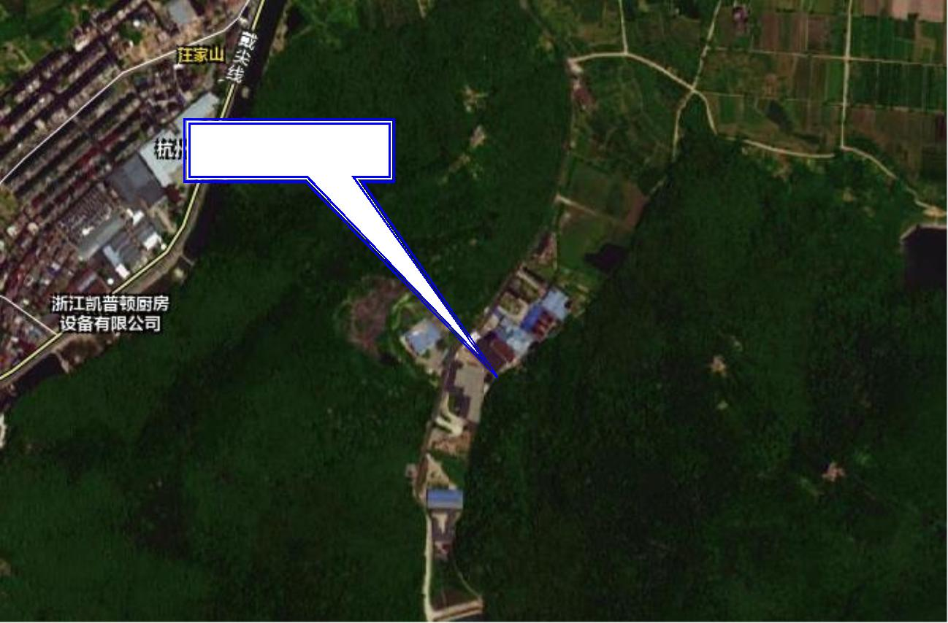
杭州钱工机床有限公司新建项目环境保护设施竣工验收监测报告
三、工程建设情况
3.1 地理位置及平面布置
萧山市地处钱塘江冲积平原，地势西南高、中部和北部低，南部多山，为山
区半山区，境内最高峰为河上镇的雪湾山，海拔 743m。项目所在地位于扬子准
地台浙西皱褶带的东北端，处于具有造成山褶皱和俯冲带的活动性大陆连缘，地
质为新生界第四纪，属海积平原地貌，地势平坦，地面高程 7.6～8.1m 之间，地
势略为偏低。上部为新世纪沉积层，厚 10～40m，土质为灰黄色粉土质的亚黏土、
黏土和淤泥质、粉质的黏土、亚黏土，含水丰富，多呈饱水状，有机质含量 4.0～
9.3%。该区土壤为长期水耕熟化过程中发展起来的，属水稻土类。
杭州钱工机床有限公司位于萧山区戴村镇半山村，项目东面为机械厂，南面
为山，西面为空地，北面为机械厂、道路等。
本项目地理位置及周边情况详见附图 3-1。
项目所在地
图 3-1 项目地理位置图
4


杭州钱工机床有限公司新建项目环境保护设施竣工验收监测报告
3.2 建设内容
（1）项目名称：杭州钱工机床有限公司新建项目
（2）建设单位：杭州钱工机床有限公司
（3）项目性质：新建
（4）项目投资情况：500 万元
（5）生产安排与劳动定员：本项目需员工 60 人，实行 8 小时白班制生产，
年工作 300 天。
3.3 主要原辅材料
本项目原辅材料见表 3-1。
表 3-1 项目主要原辅材料消耗表
序号 名称 设计用量 实际用量 增减数量
1 钢材 900t/a 310t/a /
2 外购零部件 3000 套/a 169t/a /
3 铸件 700t/a 180t/a /
4 切削液 0.6t/a 0.6t/a /
5 塑粉 2t/a 2t/a /
6 0#轻质柴油 2.4t/a 0 减少 2.4t/a，未使用
3.4 建设项目生产设备
表 3-2 主要设备一览表
 | 序号 产品设备名称 |  | 环评数量  （单位：台） |  | 实际数量  （单位：台） |  | 备注
1 车床 10 台 10 台 /
2 刨床 5 台 5 台 /
3 磨床 3 台 3 台 /
4 铣床 5 台 5 台 /
5 滚齿机 10 台 10 台 /
6 钻床 10 台 10 台 /
7 喷台 3 台 3 台 /
 | 8 烘箱 1 台 1 台 |  | 原为柴油烘箱，现  已改成电烘箱
9 锯床 3 台 3 台 /
5

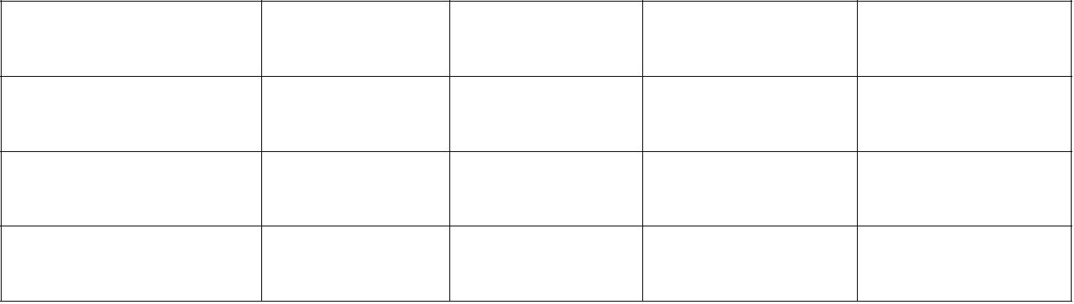
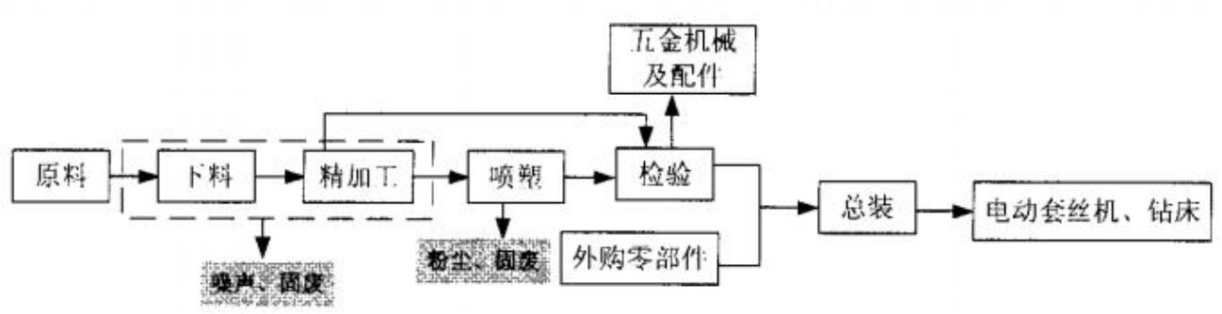
杭州钱工机床有限公司新建项目环境保护设施竣工验收监测报告
3.5 生产工艺情况介绍
3.5.1 工艺流程
图 3-1 工艺流程图
3.6 项目变动情况
3.6.1 项目产品方案
项目产品方案见表 3-4
项目产品方案及生产规模表 3-4
产品名称 设计产能 实际产能 年运行时间 备注
电动套丝机 2000 台/a 2000 台/a 2400h /
五金机械及配件 50 吨/a 50 吨/a 2400h /
钻床 1000 台/a 1000 台/a 2400h /
3.6.2 变动情况
根据现场勘查和企业提供的资料，本项目建设情况变动见表 3-5
表 3-5 建设情况变动表
 | 序  号 |  | 项目 环评审批 实际情况 备注
1 车床 10 台 10 台 /
2 刨床 5 台 5 台 /
3 磨床 3 台 3 台 /
4 铣床 5 台 5 台 /
5 滚齿机 10 台 10 台 /
6 钻床 10 台 10 台 /
7 喷台 3 台 3 台 /
8 烘箱 1 台 1 台 /
6

杭州钱工机床有限公司新建项目环境保护设施竣工验收监测报告
9 锯床 3 台 3 台 /
10 水 900t/a 900t/a /
11 电 10 万 KW.h/a 10 万 KW.h/a /
7


杭州钱工机床有限公司新建项目环境保护设施竣工验收监测报告
四、环境保护设施
4.1 污染物治理/防治措施
4.1.1 废水
本项目主要为员工生活污水。
项目产生的废水主要为员工的生活污水，经污水管道排入村集中污水处理站
处理，处理工艺如下：
生活污水→化粪池→纳入村污水处理站处理
4.1.2 废气
本项目生产过程中产生的废气主要为喷塑过程中为生的喷塑粉尘和烘烤过
程中产生的少量有机废气，喷塑粉尘经设备自带的除尘装置处理后排放，少量有
机废气经车间通风后排放。另外，原审批的燃油烘箱目前已经改造为电烘箱，故
无燃油废气。
4.2 环保设施投资
环保投资是实现各项环保措施的重要保证。为了使该项目的发展与环境保护
相协调，企业应该在废水处理、噪声防治、固废收集等环境保护工作上投入一定
资金，以确保环境污染防治工程措施到位，使环保“三同时”工作得到落实，本项
目环保投资估算为 8 万元，主要为废水治理设施、噪声治理设施的购置等，占项
目总投资的 1.6%左右，见表 4-1。
表 4-1 建设项目环保投资估算
序号 项目 内容 投资（万元）
1 废水治理 污水处理费等 1
2 废气治理 车间通风措施 4
 | 3 其它 |  | 隔声降噪设施（如减震垫等）、固废收集  处理等 |  | 3
总计 / 8
8

杭州钱工机床有限公司新建项目环境保护设施竣工验收监测报告
4.3 环评批复意见落实情况表
表 4-2 环评批复意见落实表
项目 环评批复要求 实际落实情况
基本符合：
1、年产电动套丝机 2000 台、
1、年产电动套丝机 2000 台、五金机
项目选 五金机械及配件 50 吨、钻床
址及建 1000 台
械及配件 50 吨、钻床 1000 台
设内容 2、地址：杭州市萧山区戴村
2、地址：杭州市萧山区戴村镇半山村
镇半山村
3、原审批的燃油烘箱改成了电烘箱。
实行雨污分流，清污分流。生
符合：
活污水必须处理达到《污水综
合排放标准》(GB8978-1996)
本项目实行雨污分流，清污分流。
中一级标准后方可排放；待有
废水 该企业运行过程中产生的员工生活污
纳管条件后则预处理达到《污
水，经污水管道排入村集中污水处理
水综合排放标准》(GB8978-1
996)中三级标准后纳入城市
站处理。
污水管网。
本项目生产过程中产生的废气主
烘箱必须使用轻质柴油作为
要为喷塑过程中为生的喷塑粉尘和烘
燃料，有机废气、粉尘、燃油
烤过程中产生的少量有机废气，喷塑
废气须分质配套收集处理设
废气 施，经治理分别达到《大气污
粉尘经设备自带的除尘装置处理后排
染 物 综 合 排 放 标 准 》
放，少量有机废气经车间通风后排放。
（GB16297-1996）中二级标准
另外，原审批的燃油烘箱目前已经改
后高空排放。
造为电烘箱，故无燃油废气。
9

杭州钱工机床有限公司新建项目环境保护设施竣工验收监测报告
五、建设项目环评报告书的主要结论与建议及审批部门审批决定
5.1 建设项目环评报告书的主要结论与建议
5.1.1 环评中要求落实的环保措施
表 5-1 环评中环保措施一览表
内容  类型 |  | 排放  源 |  | 污染物名称 |  | 处理前产生浓  度及产生量  (单位) |  | 排放浓度及排放  量(单位)  有组织 ：
备注
 |  |  |  | 喷塑 粉尘 0.4t/a |  |  |  |  |  |  |  |  |  |  |  |  |  |  |  |  |  |  |  | 0.016t/a，  13.33mg/m³； |  |  |  |  |  |  |  |  |  | /
 | 大气  污染  物 |  |  |  | 无组织：0.08t/a  烘烤  废气 ^{有机}废气 少量 少量 /  烟尘：4.337kg/a，  烘箱 燃油废气  SO₂:9.8kg/a，  NO_{X}：8.69kg/a
  烟尘：
  4.337kg/a，
  SO :9.8kg/a， 2
  NO ：8.69kg/a X
  原审批的燃油烘
  箱目前已经改造
  为电烘箱，故无
  燃油废气
 |  |  |  |  |  |  |  |  | 生 |  |  |  |  | 废水  量 |  |  |  | 720t/a 720t/a
 | 水污  染物 |  |  |  |  |  | 员工 |  |  | 活  污  水 |  | COD_{C}  r  NH₃-  N |  |  |  | 350 mg/L，  0.252t/a  35mg/L，  0.022t/a |  |  |  |  |  |  |  |  |  | 100 mg/L，  0.072t/a  15 mg/L，  0.011t/a |  |  | /
 |  |  |  |  |  | 员工 生活垃圾 9t/a |  |  |  |  |  |  |  |  |  |  |  |  |  |  |  | 环卫部门统一处  理 0 |  |  |  |  |  |  |  |  |  |  |  |  | /
 | 固体  污染 |  |  |  |  |  | 车间 金属边角料 10t/a |  |  |  |  |  |  |  |  |  |  |  |  | 收集后由物资公  司回收综合利用 |  |  |  |  |  |  |  |  |  |  |  |  | /
物 收集的塑粉 0.304t/a 0
 |  | 车间 废切削液 1.5t/a 0 |  |  |  |  | 全部回用，未外  排
 | 电力辐射和  电磁辐射 |  |  | 无
噪声 本项目的主要噪声为普通车床、铣床等机械设备运行产生的噪声。
其它 另外，本项目在运营过程中应加强管理、注意环境卫生。
主要生态影响：
本项目厂房已有，无需新建，同时由于本项目规模较小，“三废”污染物的发生
量较小，且“三废”污染物皆可控制和处理，只要企业按照本环评提出的要求，做好
各项环保措施，则本项目对整个区域生态环境影响不大。
10
杭州钱工机床有限公司新建项目环境保护设施竣工验收监测报告
5.1.2 环评建议和要求
（1）先用低噪声设备，对于噪声影响较大的设备要定期维护。
（2）加强车间通风效果，确保良好的工作环境。
（3）作好雨污分流，加强生活污水的收集处理工作，并应做好日常管理，防止
污水直接排放。
（4）企业另选厂址或生产工艺有重大调整时需另做环评。
5.1.3 环评总结论
“杭州钱工机床有限公司新建项目”环保公示符合建设项目审批原则（生态环
境功能区规划原则），项目污染物达标排放原则，总量控制指标原则，环境功能
区原则，主体功能区规划、土地利用总体规划、城乡规划原则和产业政策原则），
建设单位要认真落实各项污染治理措施，切实做好“三同时”及日常环保管理工
作。本项目生产过程中产生的污染物在采取有效的“三废”治理措施治理之后，
不会改变外界环境现有环境功能。因此，在各项环保措施真正落实的基础上，就
环保角度而言，本项目的建设是可行的。
5.2 审批部门审批决定
杭州钱工机床有限公司：
你单位报告来的由杭州天川环保科技有限公司编制的《杭州钱工机床有限公
司新建项目环影响报告表》已悉，该项目选址在萧山区萧山区戴村镇半山村，租
用现有工业用房进行生产，项目内容主要为年生产加工电动套丝机 2000 台、五
金机械及配件 50 吨、钻床 1000 台，主要生产设备为喷塑台 3 台（总 3 工位），
燃油烘箱 1 台、车床 10 台、车床 19 台、磨床 3 台等，详细设备清单见环评报告
第 4 页表 1-3。经审查，根据环评报告结论，同意实施。环评报告中的污染防治
对策、措施可作为项目实施和企业环境管理依据。在项目实施过程中你单位应严
格执行环保“三同时”制度，并做好以下各项工作：
1、实行雨污分流，清污分流。生活污水必须处理达到《污水综合排放标准》
(GB8978-1996)中一级标准后方可排放；待有纳管条件后则预处理达到《污水综
合排放标准》(GB8978-1996)中三级标准后纳入城市污水管网。
2、烘箱必须使用轻质柴油作为燃料，有机废气、粉尘、燃油废气须分质配
11
杭州钱工机床有限公司新建项目环境保护设施竣工验收监测报告
套收集处理设施，经治理分别达到《大气污染物综合排放标准》（GB16297-1996）
中二级标准后高空排放。。
3、厂内高噪声设备必须合理布局，远离敏感点。采取隔声降噪减振措施，
确保厂界噪声排放达到《工业企业厂界环境噪声排放标准》（GB12348-2008）2 类
标准。
4、固体废弃物必须分类妥善处置，禁止焚烧、丢弃，不得产生二次污染。
危险废物（废切削液）必须委托有资质单位进行无害化处理。
5、本项目未经许可，不得涉及酸洗、碱洗、磷化等前处理工艺。
6、建设项目的性质、规模、地点或者采用的生产工艺等发生重大变化的，
应重新报批。
7、项目竣工之日起三个月内必须申报“三同时”验收，验收合格后方可投
入正式生产。
项目实施过程中，请萧山区戴村镇人民政府加强日常环境监督管理。
12
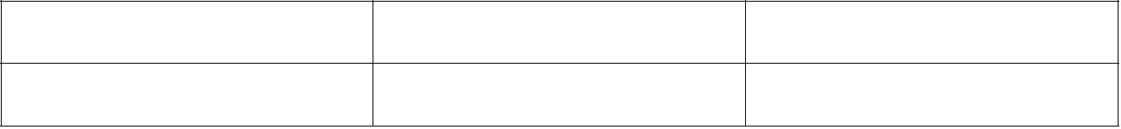


杭州钱工机床有限公司新建项目环境保护设施竣工验收监测报告
六、验收执行标准
6.1 废水
本项目废水排放执行《污水综合排放指标》（GB8978-1996）三级排放标准，
具体见表 6-1。
表 6-1 污水综合排放标准（GB8978-1996）
污染物名称 一级 三级 单位
pH 6~9 6~9 /
化学需氧量 100 500 mg/L
悬浮物 70 400 mg/L
氨氮 15 35_{①} mg/L
总磷 10 100 mg/L
石油类 5 20 mg/L
注：①标记为《工业企业废水氮、磷污染物间接排放限值》（DB33/887-2013）中的标准限值
6.2 废气
本项目生产过程中废气排放执行《大气污染物综合排放标准》（GB16297-1996）
中二级标准，具体见表 6-2。
表 6-2 大气污染物综合排放标准（GB16297-1996）
 | 污染物  非甲 |  |  | 最高允许排放  浓度(mg/m³) |  |  |  | 最高允许排放速率，kg/h 无组织排放监控浓度限值  排气筒高度，m 二级 监控点 浓度，mg/m  3
 |  | 烷总  烃  颗粒  物 |  |  |  | 120 15 10 4.0  120 15 3.5 1.0
  周界外浓度
  最高点
6.3 总量控制指标
根据环评数据，项目工程主要污染物总量控制见下表：
表 6-3 项目总量控制指标一览表单位：t/a
污染物 化学需氧量 氨氮
本项目排入量 0.036 0.004
13
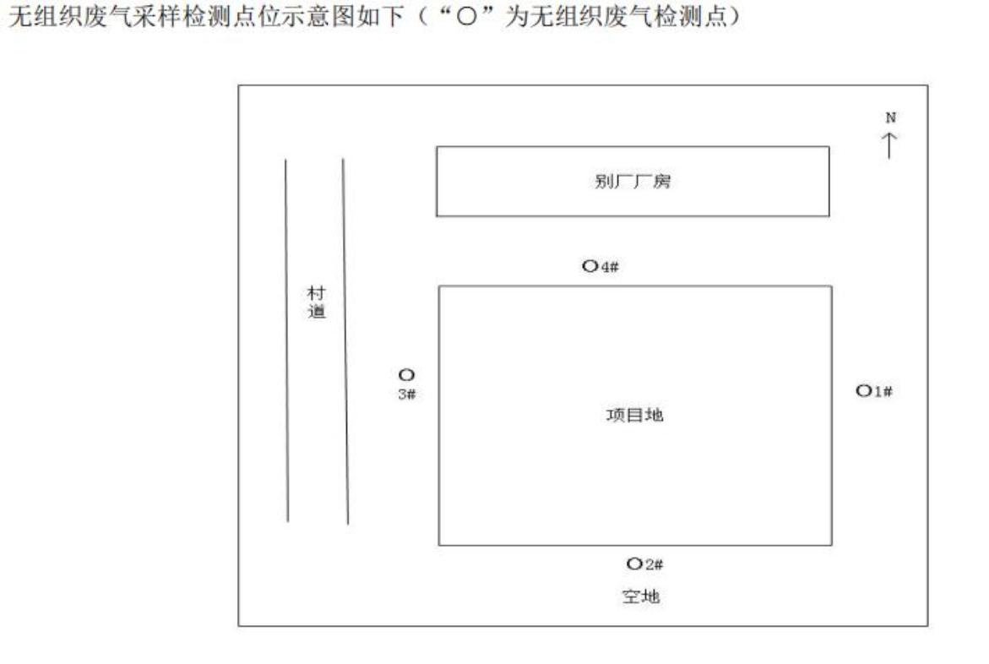

杭州钱工机床有限公司新建项目环境保护设施竣工验收监测报告
七、验收监测内容
7.1 验收监测内容和频次
根据委托方提供的资料并结合现场踏勘，本次验收对该项目的厂界环境废
水、废气进行监测。监测内容具体见表 7-1：
表 7-1 监测内容
 | 监测内容 |  | 监测点位  及个数 |  |  |  | 监测项目 频次
 | 生活污水 |  | 生活污水  纳管口 |  | pH 值、化学需氧量、氨氮、  总磷、悬浮物 |  |  |  | 4 次/天，连续两天
废气 厂界四周 颗粒物、非甲烷总烃 3 次/天，连续两天
14

杭州钱工机床有限公司新建项目环境保护设施竣工验收监测报告
八、质量保证及质量控制
8.1 监测分析方法
监测分析方法按照国家标准分析方法和国家环保局颁布的监测分析方法及
有关规定执行。样品的采集、运输、保存及实验室分析全过程质量保证参照《浙
江省环境监测质量保证技术规定》执行。监测分析方法见表 8-1。
表 8-1 监测项目分析测试方法一览表
序号 监测项目 监测分析方法
1 pH 值 水质 pH 的测定玻璃电极法 GB/T6920-1986
2 悬浮物 水质悬浮物的测定重量法 GB/T11901-1989
3 化学需氧量 水质化学需氧量的测定重铬酸盐法 HJ 828-2017
4 氨氮 水质氨氮的测定气相分子吸收光谱法 HJ/T195-2005
5 总磷 水质 总磷的测定 钼酸铵分光光度法 GB/T 11893－1989
6 颗粒物 环境空气 总悬浮颗粒物的测定 重量法 GB/T 15432-1995
 | 7 非甲烷总 |  | 环境空气总烃、甲烷和非甲烷总烃的测定 直接进样-气相色谱法  HJ/T 604-2017
监测分析方法按照国家标准分析方法和国家环保局颁布的监测分析方法及
有关规定执行。样品的采集、运输、保存及实验室分析全过程质量保证参照《浙
江省环境监测质量保证技术规定》执行,监测分析方法见表 8-1。
8.2 监测仪器分析
根据《检测检验机构认定评审准则》的相关定,建立合适本公司的《仪器设备
管理程序》、《仪器设备期间核查程序》等与仪器设备相关的程序,使设备的性
能和状态符合检测技术要求,对仪器设备实施有效管理。
我公司参与本次项目监测的仪器均由资质单位经过检定,并在有效的检定范
围之内,设备使用前校准合格后使用,能保证监测数据的有效性。
8.3 人员资质
参与本项目的采样，分析人员均参与浙江省环境协会及公司内部培训，并通
过考核，拥有相关领域的上岗证，做到执证上岗。
8.4 质量保证及质量控制
15
杭州钱工机床有限公司新建项目环境保护设施竣工验收监测报告
1、监测分析方法采用国家和行业标准分析方法，监测人员经过持证上岗考
核并持有合格证书，所用监测仪器设备状态正常且均在有效检定周期内。
2、气态样品现场采样和测试前、后，仪器使用标准装置进行校准，标准装
置经过检定合格并在有效期内，并按照国家标准、技术规范和质量保证的要求进
行全过程质量控制。
3、在监测期间，样品采集、运输、保存、均按照环境保护部发布的《环境
监测质量管理技术导则》（HJ 630-2011）和《浙江省环境监测质量保证技术规
定》的要求进行。
4、监测数据和报告实行三级审核制度。
16
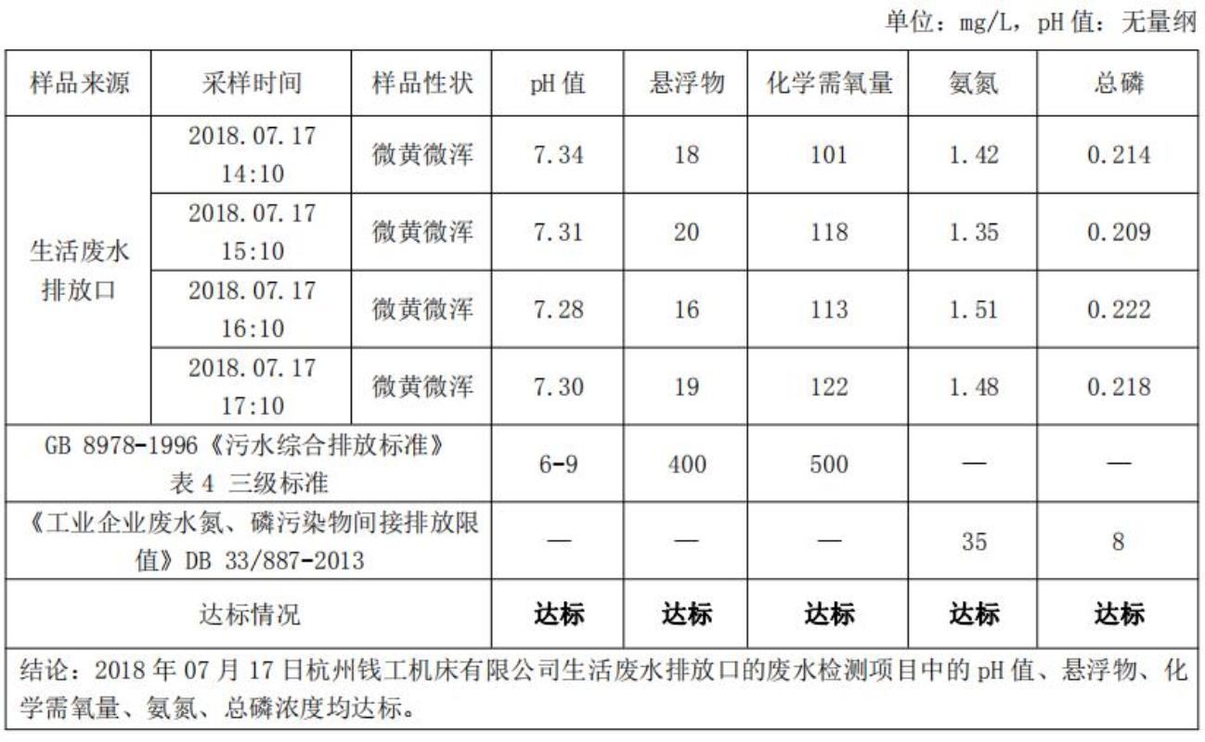

杭州钱工机床有限公司新建项目环境保护设施竣工验收监测报告
九、验收监测工况
9.1 验收检测期间运行工况
验收检测期间，杭州钱工机床有限公司生产负荷达到 75%以上，详见表 9-1，
满足国家环保总局《建设项目竣工环境保护验收管理办法》中要求的设计能力
75%以上生产负荷要求。
表 9-1 验收检测期间生产工况
 | 产品名称 |  | 7 月 17 日 7 月 18 日  实际日产量 负荷 实际日产量 负荷
电动套丝机 6 台 90% 6 台 90%
 | 五金机械及配  件 |  | 0.15 吨 90% 0.15 吨 90%
钻床 3 台 90% 3 台 90%
9.2 污染物达标排放监测结果
9.2.1 生活污水监测结果
表 9-2 污水监测结果
17
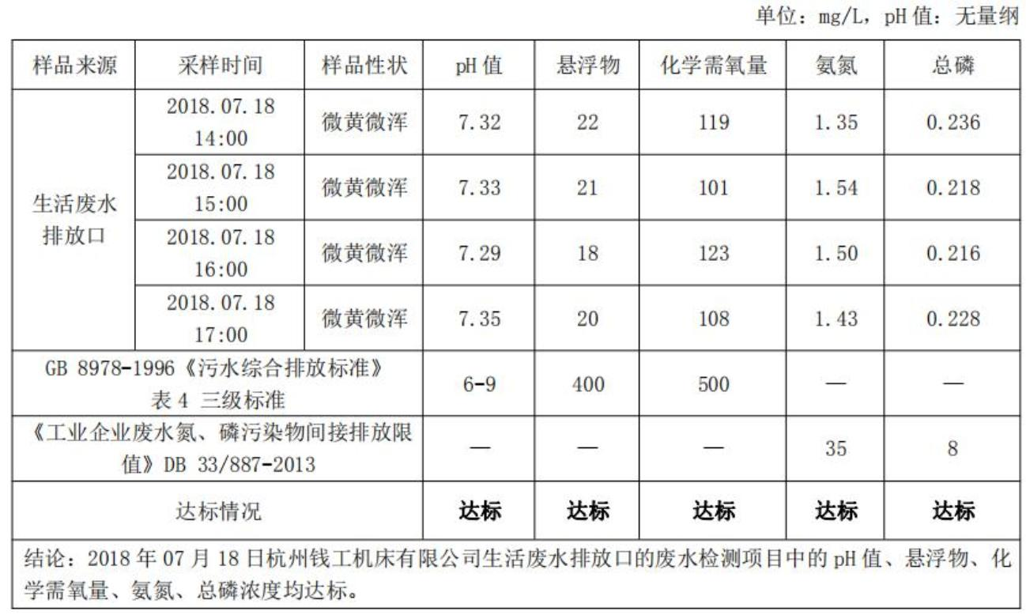
杭州钱工机床有限公司新建项目环境保护设施竣工验收监测报告
9.2.1.2 生活污水监测结果评价
监测结果表明：连续两天监测的生活污水排放口的 pH 值、化学需氧量、悬
浮物、氨氮、总磷监测指标均符合所执行的《污水综合排放标准》GB 8978-1996
表 4 中的三级标准限值。
9.2.2 废气监测结果与评价
表 9-3 项目废气检测结果
18
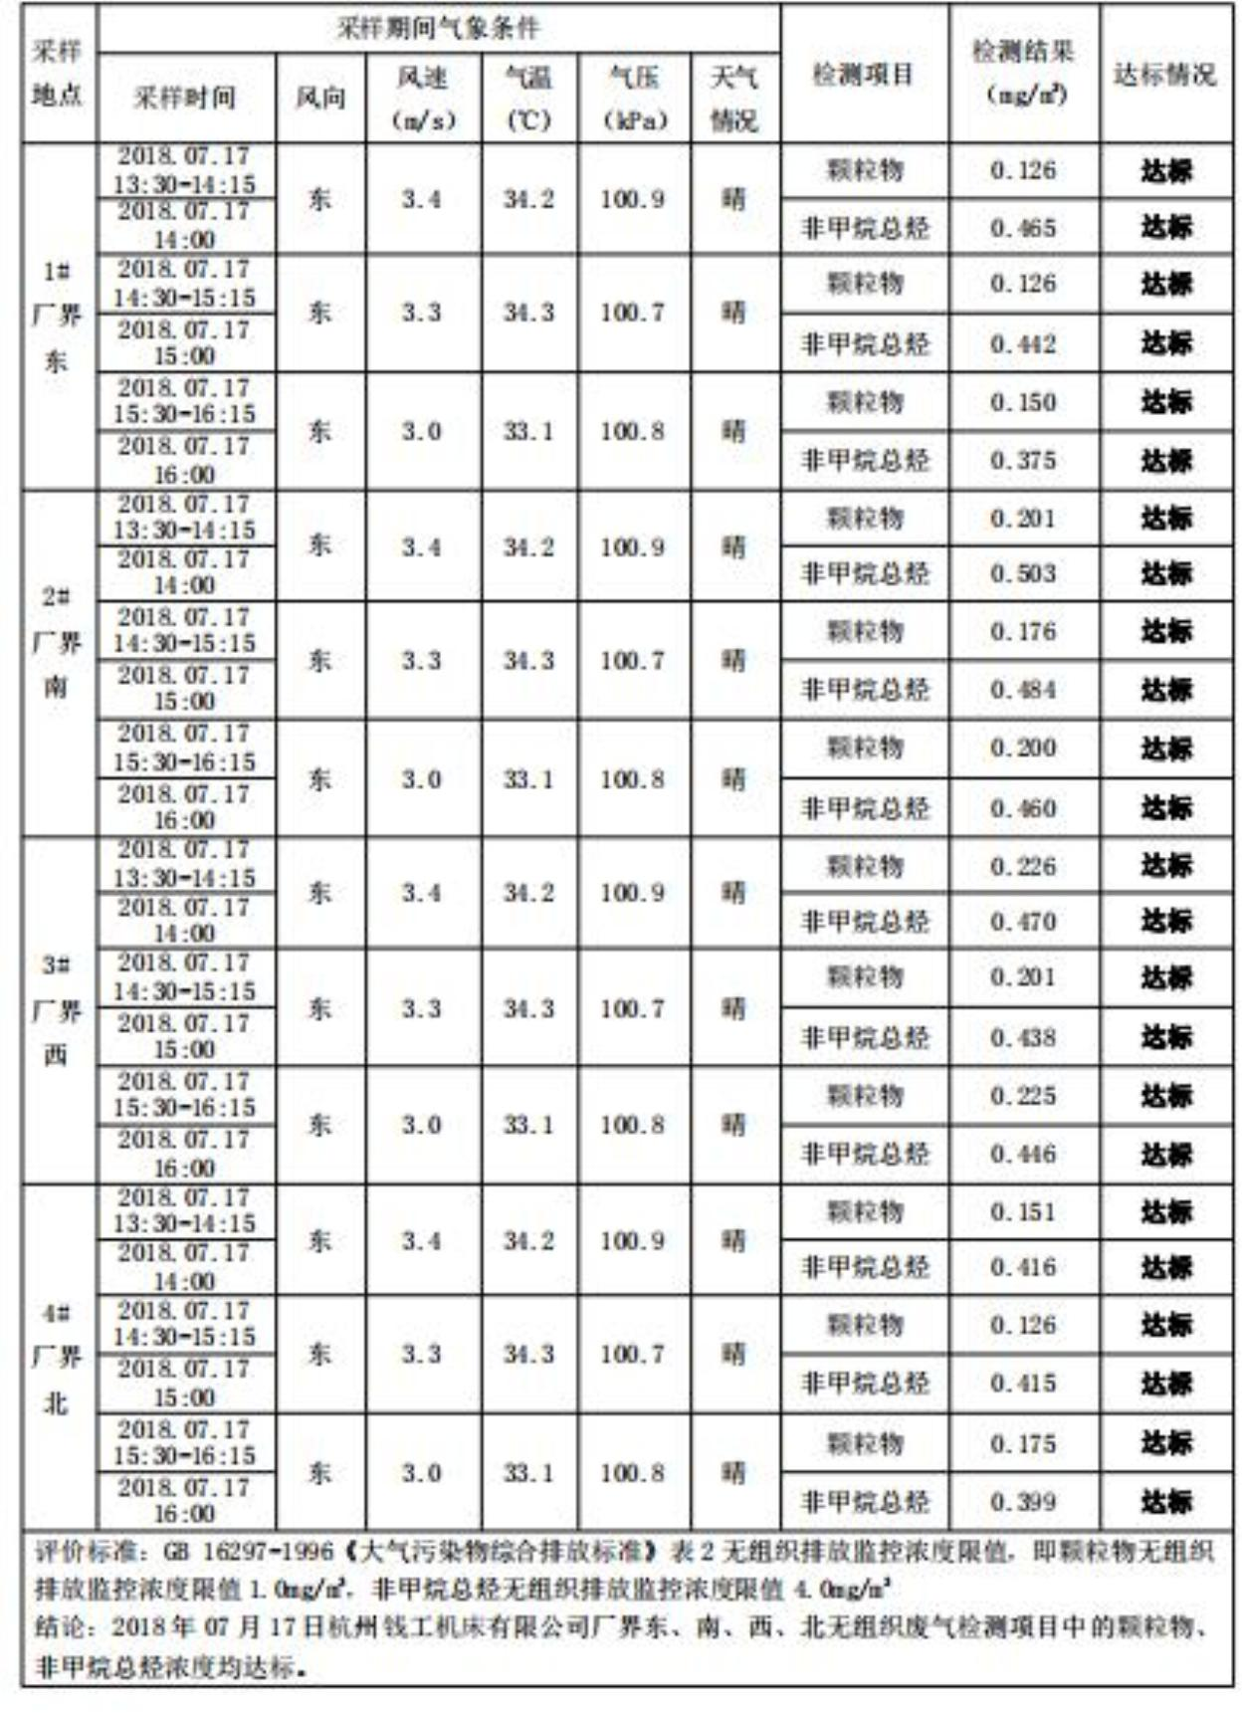
杭州钱工机床有限公司新建项目环境保护设施竣工验收监测报告
19
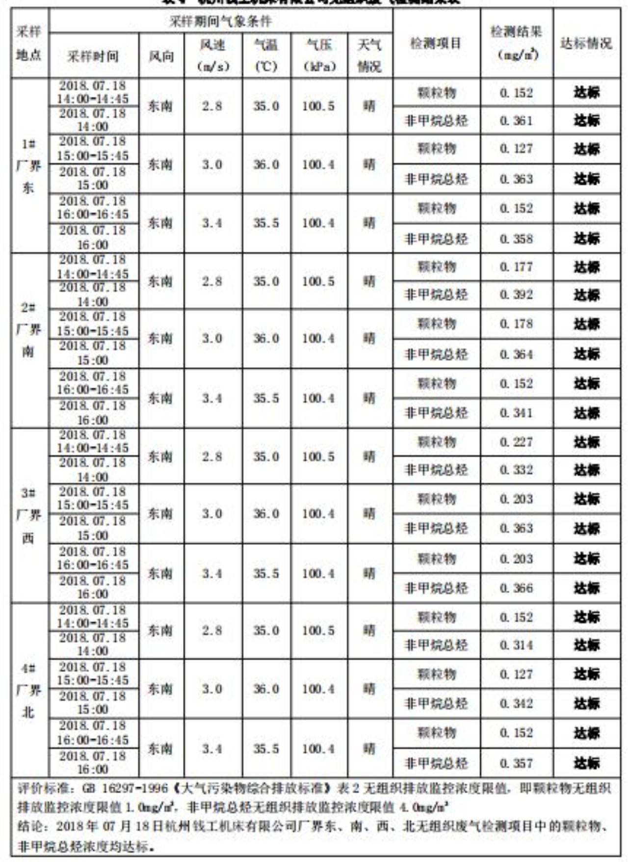
杭州钱工机床有限公司新建项目环境保护设施竣工验收监测报告
9.2.2.2 废气监测结果评价
经杭州科谱环境检测技术有限公司 2018 年 7 月 17、18 日监测周期内监测，
连续两天监测，厂界四周颗粒物、非甲烷总烃排放浓度能满足《大气污染物综合
排放标准》（GB16297-1996）中颗粒物无组织排放限值。
20
杭州钱工机床有限公司新建项目环境保护设施竣工验收监测报告
十、验收监测结论及建议
10.1 验收监测结论
10.1.1 环境保护执行情况
杭州钱工机床有限公司在项目建设中基本履行了环境影响评价制度，环境保
护审批手续较为齐全。对于建设项目环境影响评价报表及批复文件中的环境保护
要求已基本落实。
10.1.2 废水
本项目实行雨污分流，清污分流。该企业运行过程中产生的员工生活污水，
经污水管道排入村集中污水处理站处理。根据《污水综合排放指标》
（GB8978-1996）三级排放标准，连续两天生活污水排放口的 pH 值、化学需氧
量、悬浮物、氨氮、总磷检测结果达到《污水综合排放指标》（GB8978-1996）
三级排放标准要求。
10.1.3 废气
本项目生产过程中产生的废气主要为喷塑过程中为生的喷塑粉尘和烘烤过
程中产生的少量有机废气，喷塑粉尘经设备自带的除尘装置处理后排放，少量有
机废气经车间通风后排放，经杭州科谱环境检测技术有限公司 2018 年 7 月 17、
18 日监测周期内监测，连续两天监测，厂界四周颗粒物、非甲烷总烃排放浓度
能满足《大气污染物综合排放标准》（GB16297-1996）中颗粒物无组织排放限
值。
另外，原审批的燃油烘箱目前已经改造为电烘箱，故无燃油废气。
10.2 建议
建议进一步提高环保管理水平，健全各项规章制度并严格遵照执行，同时做
好以下工作：
（1）本着“以防为主，综合治理，以管促治”的原则，加强科学管理，切实
落实企业制定的各项环保措施，以进一步减少污染的排放量；
（2）建立环保管理制度，并设专职环保管理人员；
21
杭州钱工机床有限公司新建项目环境保护设施竣工验收监测报告
（3）加强对固体废物的管理与处置，以防造成二次污染。
（4）做好场区隔声措施避免产生异常使噪声对周边环境造成影响。
（5）加强环保治理设施的管理，保证处理设施正常运行。
22
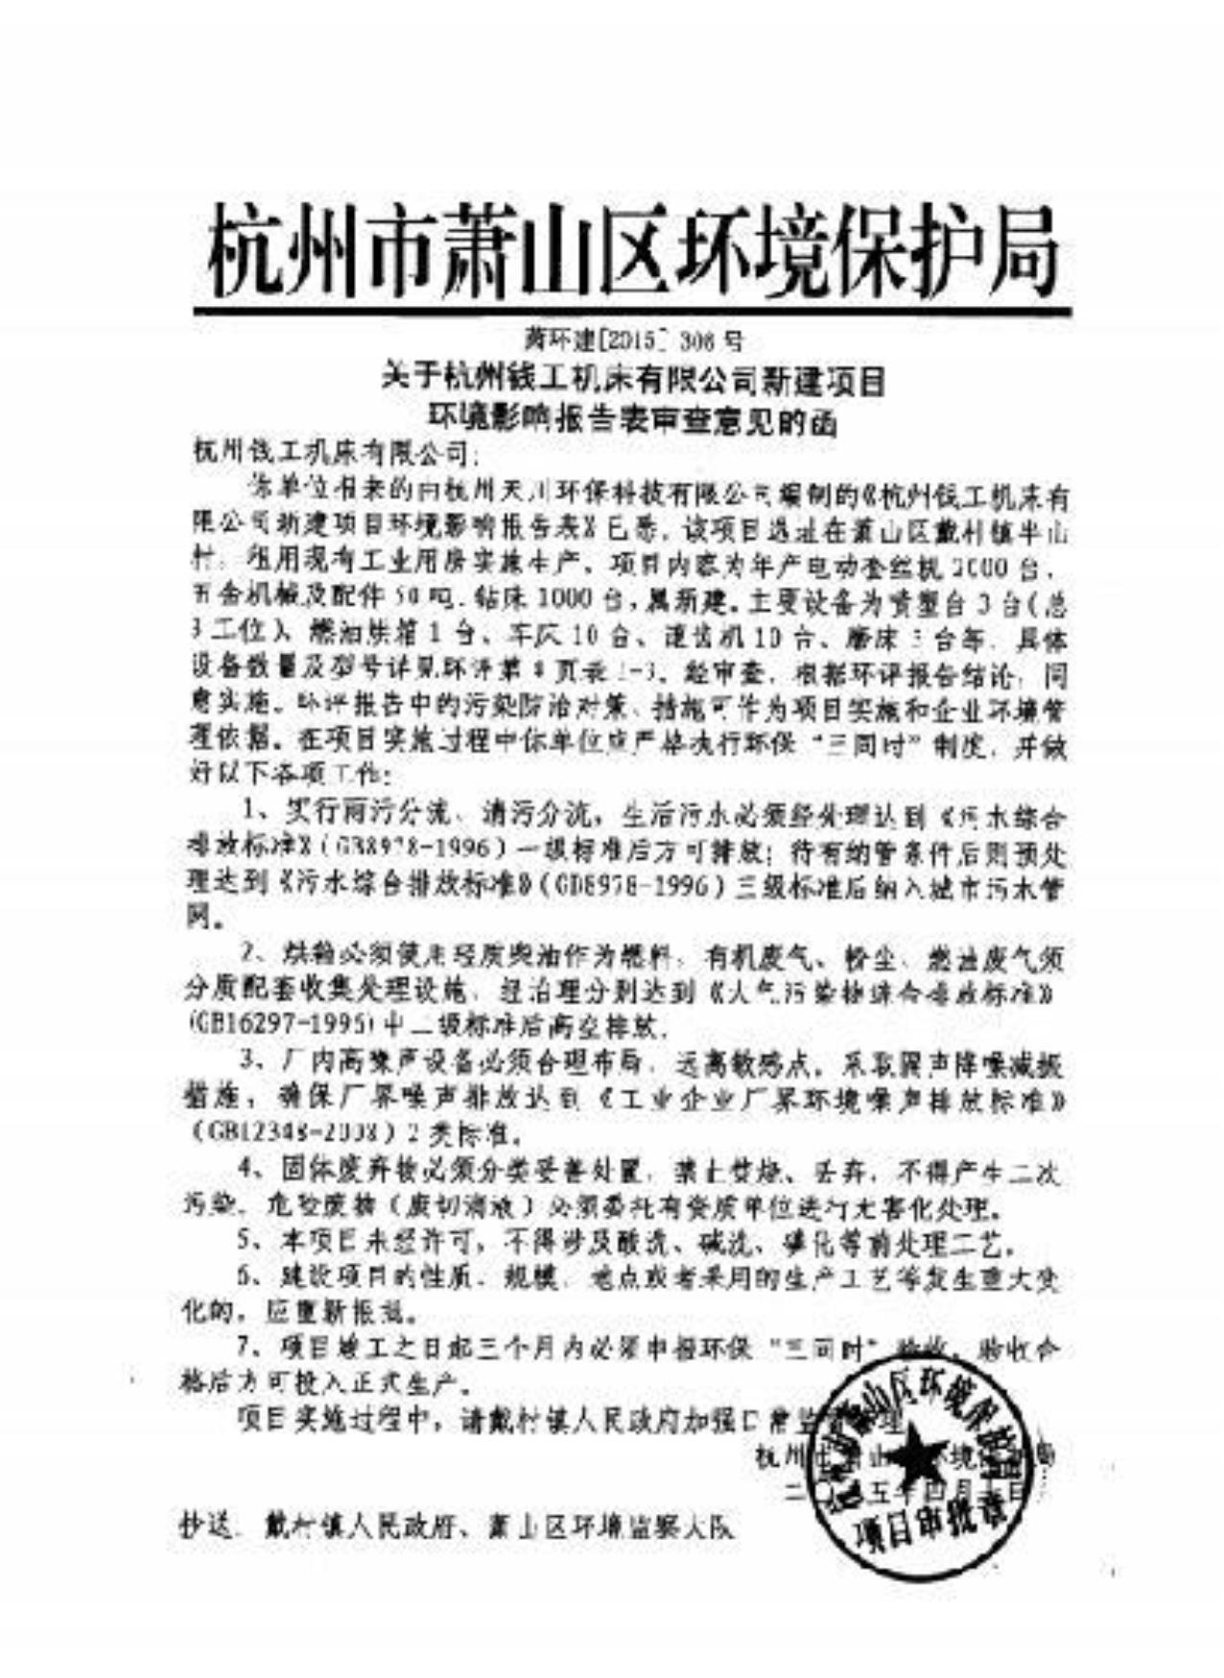
杭州钱工机床有限公司新建项目环境保护设施竣工验收监测报告
23
杭州钱工机床有限公司新建项目环境保护设施竣工验收监测报告
购销合同
甲方：杭州钱工机床有限公司
乙方：
经甲乙双方友好协商，特立本合同以便共同遵守。
由甲方杭州钱工机床有限公司生产过程中所产生的金属边
角料及废包装材料由乙方按市场价格进行收购。本协议有效期：
一年，从 2018 年 1 月 1 日-2018 年 12 月 31 日。
甲方:杭州钱工机床有限公司 乙方：
日期： 日期：
24

杭州钱工机床有限公司新建项目环境保护设施竣工验收监测报告
企业生产报表
生产日期 产品名称 产量
电动套丝机 6 台
2018 年 7 月 17 日 五金机械及配件 0.15 吨
钻床 3 台
电动套丝机 6 台
2018 年 7 月 18 日 五金机械及配件 0.15 吨
钻床 3 台
我公司承诺以上数据真实、有效。如有瞒报、谎报愿承担一切责任。
。
单位盖章
年 月 日
25

杭州钱工机床有限公司新建项目环境保护设施竣工验收监测报告
11、建设项目环境保护“三同时”竣工验收登记
建设项目工程竣工环境保护“三同时”验收登记表
填表单位（盖章）： 填表人（签字）： 项目经办人（签字）：
 | 杭州钱工机床有限公司新建项目  项目名称 项目代码 |  | C34 金属制品业 C35  通用设备制造业 |  | 建设地点 萧山区戴村镇半山村
行业类别（分类管理名录） 建设性质 新建
 | 年产电动套丝机 2000 台、五金机械及配件 50 吨、钻床 1000 台 实际生产能力 年产电动套丝机2000 |  | 环评单位 杭州天川环保科技有限公司
设计生产能力 台、五金机械及配件
 | 建  设  项  目 |  | 50 吨、钻床 1000 台  环评文件审批机关 萧山区环保局 审批文号 萧环建[2015]308 号 环评文件类型 报告表  开工日期 2015 年 4 月 竣工日期 2015 年 5 月 排污许可证申领时间  环保设施设计单位 环保设施施工单位 本工程排污许可证编号
验收单位 环保设施监测单位 验收监测时工况
投资总概算（万元） 500 环保投资总概算（万元） 8 所占比例（%） 1.6
实际总投资 50 实际环保投资（万元） 8 所占比例（%） 1.6
废水治理（万元） 1 废气治理（万元） 4 噪声治理（万元） 2 固体废物治理（万元） 1 绿化及生态（万元） 其他（万元）
新增废水处理设施能力 新增废气处理设施能力 年平均工作时
运营单位 杭州钱工机床有限公司 运营单位社会统一信用代码（或组织机构代码） 验收时间
污 染  物 排  污染物 |  | 原有排  放量(1) |  | 本 期 工 程 实 际 排  放浓度(2) |  | 本期工程允许  排放浓度(3) |  | 本期工程产  生量(4) |  | 本期工程自身  削减量(5) |  | 本期工程实际  排放量(6) |  | 本期工程核定  排放总量(7) |  | 本 期 工 程 “ 以 新 带  老”削减量(8) |  | 全 厂 实 际 排  放总量(9) |  | 全厂核定排放总  量(10) |  | 区域平衡替代  削减量(11) |  | 排 放 增  减 量  (12)
放 达  标 与 |  | 废水 0.072 0 0.072
总 量 化学需氧量 0.252 0 0.252
控 制
（ 工
石油类
业 建
设 项
废气
目 详  填 ） |  | 二氧化硫  烟尘
26
杭州钱工机床有限公司新建项目环境保护设施竣工验收监测报告
工业粉尘
氮氧化物
工业固体废物
与项目有关的
其他特征污染
物
SS
总磷
注：1、排放增减量：（+）表示增加，（-）表示减少。2、(12)=(6)-(8)-(11)，（9）= (4)-(5)-(8)- (11) +（1）。3、计量单位：废水排放量——万吨/年；废气排放量——万标立方米/年；工业固体废物排放量——万吨/
年；水污染物排放浓度——毫克/升
27

